
Universidad de San Carlos de Guatemala
Facultad de Ingeniería
Departamento de Ejercicio Profesional Supervisado
Área Ingeniería en Ciencias y Sistemas

PERFIL DE PROYECTO
Digitalización web de fichas de diagnóstico de candidatos a becas y gestión de inventario de programas de tecnología, Cultura por la lectura y Libros de texto.

Nombre | Julio Jacob García González
No. De carnet | 2001-17048
Teléfonos de contacto | 4740-8160
Correo Electrónico | julio.garcia.gt@gmail.com

Nombre | Carlos Iván Ramírez Tello
No. De carnet | 96-15983
Teléfonos de contacto | 4740-8768
Correo Electrónico | carlos.tello27@gmail.com

Modalidad | 6 meses
Empresa | Cooperación para la Educación
Contacto | Miguel Quinteros, Coordinador de Programa de Tecnología

- Descripción General de la fuente de práctica.

Asociación Cooperación para la Educación (Cooperación para la educación, 2016) (COED)
Dirección: 6 Avenida 2-44 zona 15, Colonia Trinidad, Ciudad de Guatemala
Teléfono: 502-2312-6000
Correo Electrónico: infoguate@coeduc.org
Tipo de Institución: ONG
Persona que informa sobre el proyecto: Lic. Miguel Quinteros
Correo Electrónico persona que informa: miguel@coeduc.org

- Breve descripción de la empresa

Misión de la Empresa: Apoyar a los estudiantes guatemaltecos para que rompan el círculo de la pobreza a través de la educación.

Visión de la Empresa: Nosotros creemos en un futuro en donde todo niño guatemalteco:
Permanezca en la escuela.
Reciba una educación de calidad en primaria y básicos.
Tenga acceso tanto a mejores niveles de educación como a mejores trabajos afuera del decadente sector agrícola.
Eleve sus estándares de vida.
Encuentre salidas permanentes de la pobreza.

Tomado del portal oficial de COED, disponible en http://www.coeduc.org/es/quienessomos/mision.html

COED es una asociación que diseña e implementa programas auto-sostenibles a largo plazo, que contribuyen a la calidad educativa en beneficio de estudiantes del área rural de Guatemala, para que puedan superar la pobreza, tener más oportunidades y una mejor calidad de vida para ellos, sus familias y sus comunidades.
COED contribuye a mejorar la calidad educativa cerrando las brechas formativas de los estudiantes de escasos recursos, preparándolos para tener mejores oportunidades en su vida personal y laboral. Cada uno de los programas cuenta con su propia metodología y constantemente buscan la forma de medir los resultados de su implementación. A través de estos programas logra desarrollar destrezas tecnológicas, impulsa una mejor calidad de enseñanza, forma hábitos de lectura y fomenta en los estudiantes la responsabilidad de servir a sus comunidades.

Programa Libros de texto
Proveen libros vitales (en las áreas básicas de matemáticas, ciencias, estudios sociales y lenguaje) a institutos en áreas rurales de Guatemala para mejorar la calidad de enseñanza y aprendizaje.

Programa Centros de tecnología educativa
Dan a los estudiantes de los institutos de ciclo básico en las áreas rurales de Guatemala la oportunidad de usar la tecnología para resolver problemas de la vida real que surgen observar en sus comunidades. Al mismo tiempo estimula el desarrollo de las destrezas tecnológicas necesarias para poder asegurar empleo mejorado al graduarse.

Programa cultura por la lectura
Ayuda a los estudiantes de las escuelas primarias guatemaltecas llegar a ser lectores competentes y entusiastas entrenando a los maestros en métodos eficaces para enseñar la lectura, además de proporcionarles libros y materiales educativos.

Programa de becas y desarrollo juvenil
Este programa elimina las barreras económicas que impiden el acceso a la educación. Proporciona becas escolares a los jóvenes guatemaltecos talentosos y los involucra en el mejoramiento de su comunidad a través de proyectos organizados. Cada año, con la ayuda de los patrocinadores, COED proporciona becas académicas completas a cerca de 150 estudiantes indígenas mayas en comunidades empobrecidas en toda Guatemala, con especial atención en la selección de niñas (quienes componen alrededor del 70% del total de los que reciben becas cada año). Las investigaciones muestran que educar a las niñas produce una tasa alta de retorno que otra inversión en el mundo en desarrollo.

- Objetivo General del proyecto
Implementar una herramienta web que permita:
- Digitalizar las fichas utilizadas para el diagnóstico de estudiantes candidatos a becas
- Gestión de activos físicos del programa de tecnología
- Gestión de libros de texto
- Gestión de libros de cultura por la lectura

- Objetivos Específicos del proyecto
  - Desarrollar una plataforma que sea amigable tanto para dispositivos de Escritorio como para Móviles (teléfonos inteligentes y tabletas).
  - Que la plataforma sea una herramienta de para un adecuado control y seguimiento de activos de interés en los diferentes programas de COED
  - Que la plataforma sea autogestionable, robusta, segura y escalable.
  - Diseñar e implementar una herramienta de software de fácil instalación, de fácil manejo y que no dependa de la existencia de componentes de terceros para su funcionamiento y que requiera únicamente una mínima configuración para su correcto funcionamiento.

- Diagnóstico:
- Árbol de problemas:
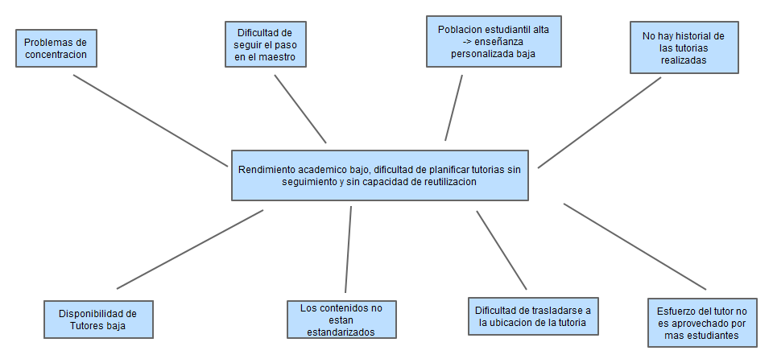
- Árbol de objetivos:
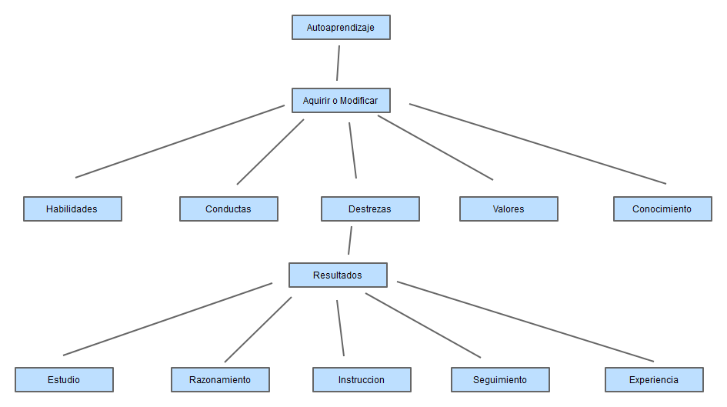

- Descripción del problema o Necesidad:
Dentro de los diferentes programas que gestiona COED, se identificaron las siguientes necesidades puntales:
Programa | Necesidad
Programa Libros de Texto | Llevar un control sobre el ciclo de vida de libros de texto entregados a los diferentes establecimientos socios del programa.
Programa Centros de tecnología educativa | Seguimiento de los activos físicos que conforman un laboratorio de computación (componente principal del programa) para garantizar la adecuada gestión.
Programa cultura por la Lectura | Seguimiento de los libros de lectura entregados a los socios del programa.
Programa de becas y desarrollo juvenil | Digitalización de las fichas utilizadas en el diagnóstico de estudiantes candidatos a becas, siendo estas:  - Entrevista con el maestro: trata de obtener el punto de vista del maestro acerca del candidato  - Información socio-económica: recaba datos sociales y económicos del candidato  - Visita Domiciliar: intenta corroborar la información proporcionada en la ficha socio-económica

- Descripción del Proyecto:

- Descripción de la Solución
La aplicación de la tecnología web utilizando como medio de comunicación el Internet ha cambiado la cultura organizacional de las empresas y ha beneficiado en el aprovechamiento de muchas oportunidades de negocios que antaño no existían o bien no se les veía como tal. Con la Tecnología Web se tiene acceso a la información de manera rápida, oportuna, libre, a bajo costo o incluso gratis; lo que por ende permite formular alternativas que conllevan a una buena toma de decisiones al momento de abordar un nuevo proyecto.
Se desea desarrollar una plataforma web en la cual se pueda administrar, dar seguimiento a los diferentes componentes de los programas de COED

- Detalles técnicos de la solución
Componente | Tecnología
Lenguaje de programación (Servidor) | PHP
Lenguaje de programación (Cliente) | Javascript
Framework de Interfaz de Usuario | Twitter Bootstrap versión 3.4
Framework de programación del lado del cliente | jQuery 1.11
Base de Datos | MySQL
Servidor Web | Apache
Sistema Operativo | Linux

- Descripción de Productos
Producto No. | 1
Titulo | Ambiente Inicial
Descripción | Layout del Sistema y configuración de menus y catalogos iniciales

Producto No. | 2
Titulo | Configuracion de Roles, Usuarios, Permisos
Descripción | Desarrollar altas, bajas y cambios de Roles, Usuarios, Permisos

Producto No. | 3
Titulo | Configurador de Fichas Fase 1
Descripción | ABC de fichas y barra de herramientas de tipo de preguntas

Producto No. | 4
Titulo | Configurador de Fichas Fase 2
Descripción | ABC de preguntas tipo párrafo, respuesta abierta, comentario y fecha

Producto No. | 5
Titulo | Configurador de Fichas Fase 3
Descripción | ABC de preguntas tipo opción múltiple respuesta única y respuesta múltiple, menú desplegable
Producto No. | 6
Titulo | Configurador de Fichas Fase 4
Descripción | ABC de preguntas tipo matriz

Producto No. | 7
Titulo | Configurador de Fichas Fase 5
Descripción | Vista preliminar de la configuración de fichas

Producto No. | 8
Titulo | Configuración de Fichas
Descripción | Configuración de las fichas utilizadas para el diagnóstico de estudiantes candidatos:  Entrevista con el maestro, Entrevista socio-económica y Visita domiciliar

Producto No. | 9
Titulo | Gestión de Candidatos
Descripción | Listado de candidatos con opción de llenar fichas: Entrevista con el maestro, Entrevista socio-económica y Visita domiciliar por alumno

Producto No. | 10
Titulo | Gestión de activos físicos de Laboratorios de Computación
Descripción | Control de activos físicos que conforman un laboratorio de computación, siendo estos: CPU’s, monitores, ratones, teclados, impresoras, etc.

Producto No. | 11
Titulo | Reporteria activos físicos de Laboratorios de Computación
Descripción | Reportes asociados al control de activos físicos que conforman un laboratorio de computación.

Producto No. | 12
Titulo | Gestión de Libros del Programa de Textos
Descripción | Permite dar seguimiento al ciclo de vida de un libro de texto

Producto No. | 13
Titulo | Reporteria Libros del Programa de Textos
Descripción | Reportes del ciclo de vida de un libro de texto

Producto No. | 14
Titulo | Gestión de Libros de Cultura por la Lectura
Descripción | Permite dar seguimiento a la entrega de libros de lectura

Producto No. | 15
Titulo | Reporteria de Libros de Cultura por la Lectura
Descripción | Reportes sobre la entrega de libros de lectura

- Cronograma de entrega de productos
- Supuestos
- Riesgos
- Plan de comunicación
- Revisión de Perfil
- Bibliografía:

- Cooperación para la educación. (26 de 02 de 2016). About us. Obtenido de Cooperative for Education: http://www.coeduc.org/about/index.html

El ciclo de vida de un libro comprende: la compra al proveedor, almacenaje, asignación a un establecimiento, reasignación, descarte por deterioro o cumplimiento del tiempo esperado de uso.
La diferencia entre libro de texto y libro de lectura radica en que el libro de lectura no tiene un ciclo de vida, sino que únicamente se entrega y COED se desliga de cualquier responsabilidad/seguimiento.

